物理试题
注意事项：1．本卷共四大题23小题，满分90分。物理与化学的考试时间共120分钟。
2．本卷试题中g值均取10N／kg。 [来源:学科网ZXXK]
一、填空题(每空2分，共26分；将答案直接写在横线上，不必写出解题过程)
1．2011年11月3日，“神舟八号”无人飞船与“天宫一号”目标飞行器成功实现对接(图为对接示意图)。对接时二者的速度相等，这时以“神舟八号”为参照物．“天宫一号”是_________________ (选填“运动”或“静止”)的。
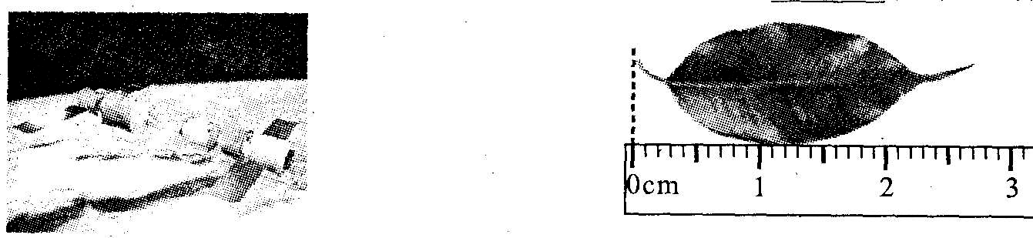
2．如图所示，某同学测量一片完整树叶的长度，读数为___________cm
3. 成语“万籁俱寂”常用来形容夜晚的宁静，从声音特性分析，这主要是指夜晚声音的__________很小。
4．一辆卡车空载时行驶速度为25m/s，满载货物时行驶速度为20m/s，满载货物时车的惯性比空载时__________(选填“大”或“小”)。
5·图示的电路中，电阻R₁和R₂串联接在AB两端，电压表并联接在R₁两端。已知R₁=
10Ω，R₂=20Ω，电压表示数为2.5V，则AB两端的电压U= _______V。
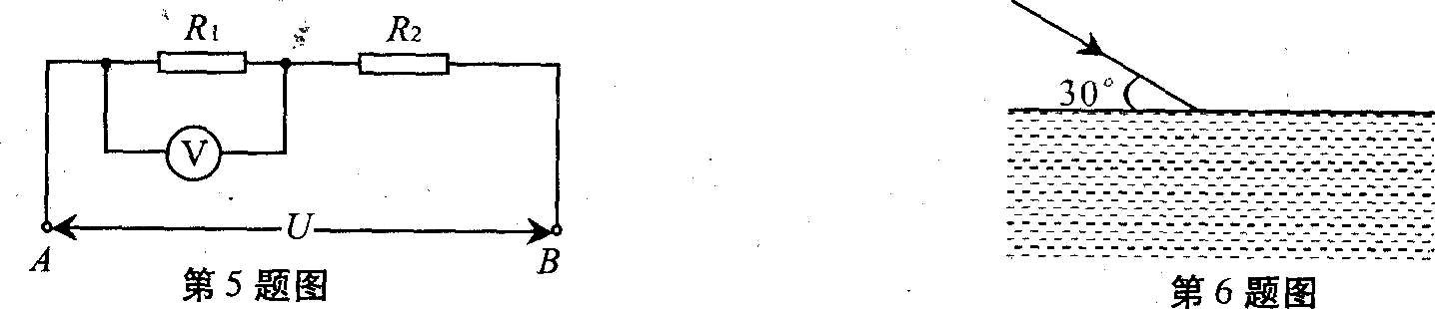
6.一束光从空气斜射到某液面上发生反射和折射，入射光线与液面成30°角(如图)，反射光线与折射光线的夹角为83°，则反射角的大小为_______，折射角的大小为_________。
7．地球的表面积约为5.1×10¹⁴m²。地球表面的大气压约1.0× 10⁵Pa，则大气对地球表面的压力约为_________N。
8．某汽车的散热器用水作冷却剂，散热器中水的质量为5kg，水的温度升高10℃时吸收的热量是_______J。[水的比热容为4.2×10³J／(kg·℃)
9.(1)如图a所示，某同学用右手螺旋定则判断通电螺线管的磁极，请你在图中标出导线中的电流方向和螺线管的N、S极。
(2)如图b所示，利用动滑轮来提升一个物体，拉力F竖直向上。动滑轮其实就是一个变形的杠杆，请在图中标出它的支点O，并画出F的力臂L。
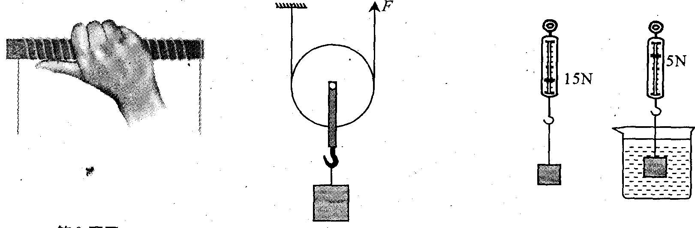
10.如图，某物块用细线系在弹簧测力计下，在空气中称时示数是15N，浸没在水中称时示数是5N，则此时物块受到水的浮力为_______N，物块的密度为________kg/m³。(水的密度为1.0×10³kg/m³)

二、选择题(每小题3分，共21分；每小题给出的四个选项中，只有一个选项符合题意，请把符合题意的选项序号填入下列表格内，答案未填入表格内的不能得分)
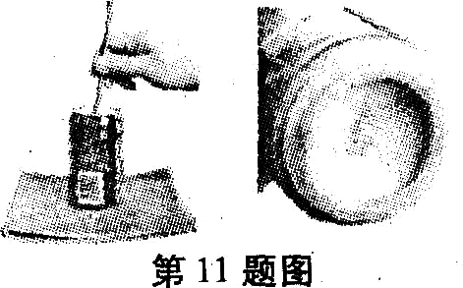
11．如图，在一个标准大气压下，某同学将冰块放人空易拉罐中并加入适量的盐，用筷子搅拌大约半分钟；测得易拉罐中冰与盐水混合物的温度低于0℃，实验时易拉罐的底部有白霜生成。对于这一实验和现象的分析，正确的是
A．盐使冰的熔点低于O℃，自霜的生成是凝华现象
B．盐使冰的熔点高于O℃，白霜的生成是凝华现象
C．盐使冰的熔点低于O℃，白霜的生成是凝固现象
D．盐使冰的熔点高于O℃，白霜的生成是凝固现象
12．以下描述的各力中，两物体必须接触才能发生相互作用的是
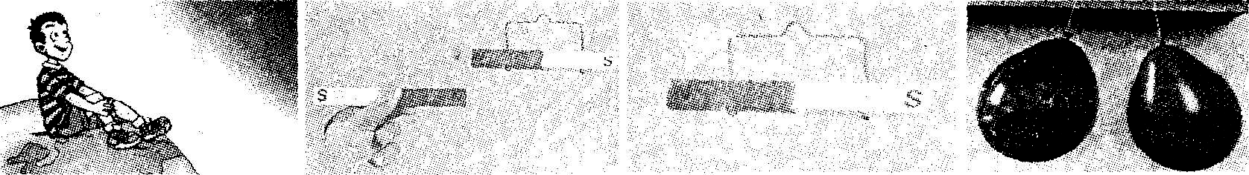
A．地球对人的引力 B．磁极间的作用力 C．支架对磁铁的支持力 D．两带电气球间的斥力
13．人们根据物理原理或规律制造出许多机器设备，下列叙述中正确的是
A．投影仪是利用凸透镜成像的原理
B．电动机是利用电磁感应现象制成的
C．内燃机是将机械能转化为内能的机器
D．发电机的原理是磁场对电流有力的作用
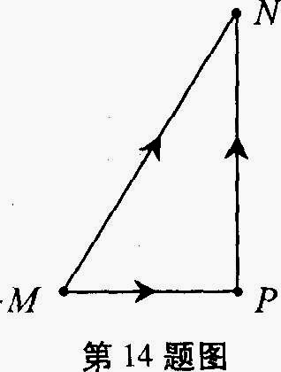
14．我们可以用路程来描述物体的运动，还可以从初位置到末位置作出一条线段来表示物体位置的变化。如图，某物体分别滑两条路径从M点运动到N点：第一次先从M到P，再从P到N；第二次直接从M到N，则物体的两次运动
A．路程相等，位置韵变化相同 B．路程不等，位置的变化不同
C．路程相等，位置的变化不同 D．路程不等，位置的变化相同
15．下列关于功、内能和热量的描述中正确的是
A．物体的温度不变，内能一定不变
B．做功和热传递都能改变物体的内能
C．温度高的物体含有的热量比温度低的物体多
D．热量总是从内能大的物体向内能小的物体传递
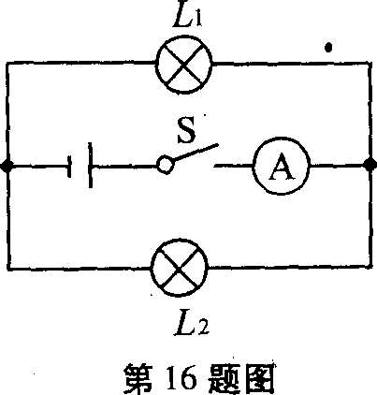
16．某同学利用图示电路研究并联电路电流的规律。闭合开关s再迅速断开，发现接通电路的短时间内，两只小灯泡均发光，电流表的指针正向偏转超过最大刻度。产生这种现象的原因可能是
A．小灯泡L₁发生短路
B．小灯泡L₂发生短路
C．电流表使用的量程小了
D．电流表的接线柱接反了

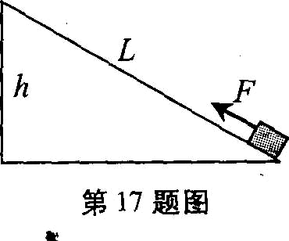
17．如图所示，有一斜面长为L，高为h，现用力F沿斜面把物重为G
的物体从底端匀速拉到顶端。已知物体受到斜面的摩擦力为f,
则下列关于斜面机械效率η的表达式正确的是
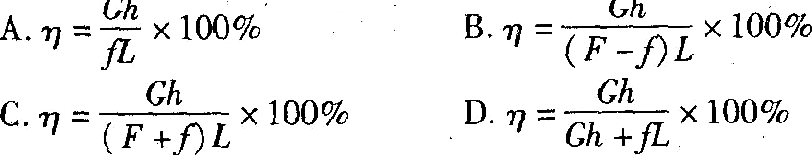

三、实验题(第18小题4分，第19、20小题各8分，共20分)[来源:学_科_网]
18．某同学利用天平测物体的质量。测量前，他将天平放在水平桌面上，此时指针和游码位置如图所示。为了调节天平横梁平衡，正确的操作步骤是：
(1)________________；(2)_________________。
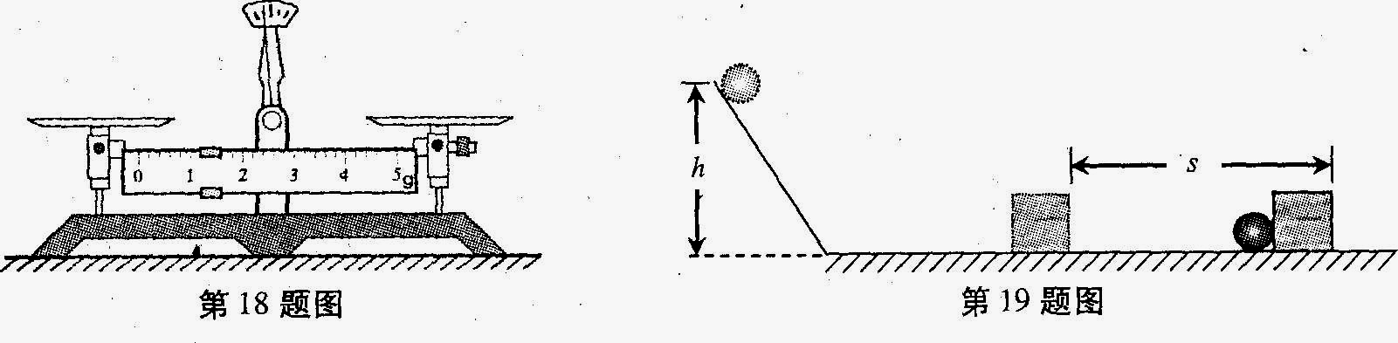
19．图示为探究“物体动能的大小跟哪些因素有关”的实验。实验步骤如下：
I．让同一钢球从斜面上不同的高度由静止滚下，观察木块被撞击后移动的距离。
Ⅱ．让不同质量的钢球从斜面上相同的高度由静止滚下，观察木块被撞击后移动的距离。
回答下列问题：
(1)步骤I是为了研究动能大小与___________________________的关系。
(2)步骤Ⅱ是为了研究动能大小与___________________________的关系。
(3)该实验中斜面的作用是为了控制钢球________的大小，木块的作用是为了比较钢球_____________的大小。
20．李明同学设计了图示电路测量小灯泡的电功率。
(1)根据图示电路(实物图)，在方框内画出电路图。
(2)闭合开关前，滑动变阻器的滑片应移至________(选填“A”或“B”)端。
(3)实验时，电压表的示数为U，电流表的示数为I，该同学利用P=UI们计算出小灯泡的电功率。若考虑电表的电阻对测量的影响，则电功率的测量结果与真实值相比偏________(选填“大”或“小”)，原因是______________________________。
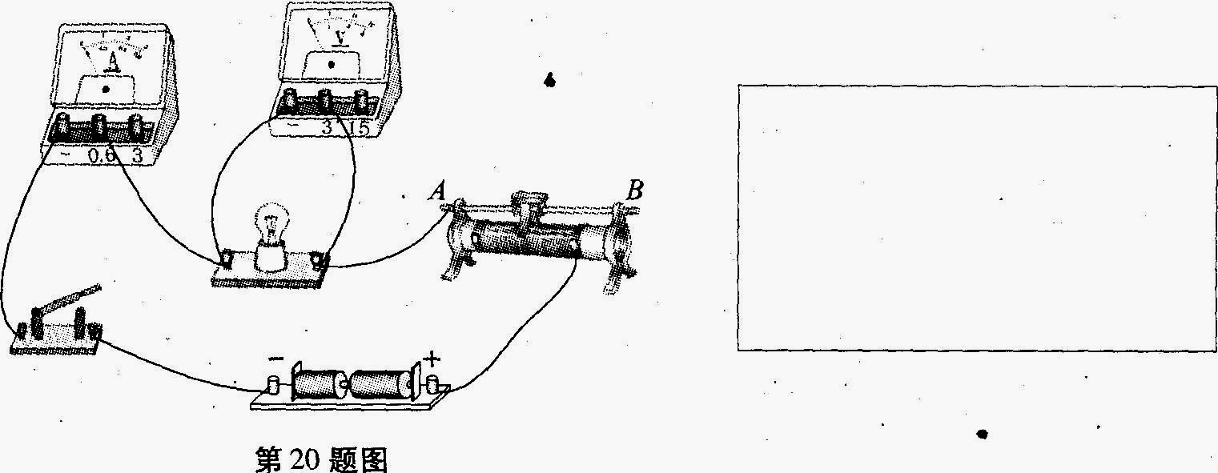
四、计算与推导题(第21小题6分，第22小题8分，第23小题9分，共23分；解答要有必要的公式和解答过程，只有最后答案的不能得分)[来源:学_科_网Z_X_X_K]
21．一辆小汽车在平直公路上匀速行驶，发动机的牵引力为2000N，速度为108km／h。
(1)求小汽车匀速行驶时受到的阻力大小。
(2)求牵引力在10min内所做的功。[来源:学§科§网Z§X§X§K]
(3)若发动机的牵引力用F表示，小汽车的速度用v表示，请推导出牵引力的功率P=Fv

22．某同学家的电子式电能表上个月月初、月末的表盘如图所示。表盘上“1600imp／kW·h”表示每用电1 kW·h指示灯闪烁1600次。根据表盘上的信息，回答下列问题：
(1)该同学家上个月共用电多少kW·h?
(2)该同学家同时使用的用电器总功率不得超过多少?
(3)若只让一个标有"220V 484W”的电热器工作3min，观察到电能表的指示灯闪烁了32次，则该同学家的实际电压是多大?(没电热器的电阻不变)
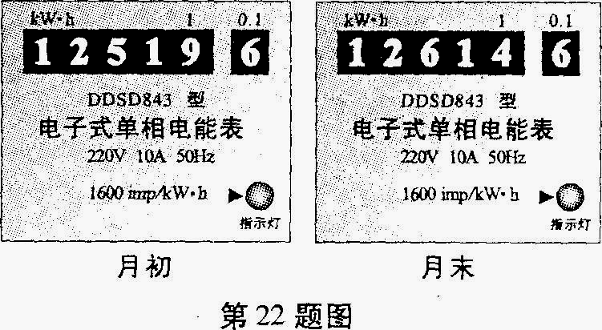

23．有一种装饰用的小彩灯，如图a所示，它的内部是由一个定值电阻与灯丝并联而成，等效电路如图b所示。已知灯丝的电阻R₁=10Ω，定值电阻R₂=1000Ω。
(1)求这个小彩灯的电阻。(结果保留一位小数)
(2)若将一个小彩灯接在电压为1.5V的电源两端，求通过灯丝R₁的电流大小。
(3)如图c所示，将数十个小彩灯串联后接在电压为U的电源两端，均正常发光(图中只画出3个，其他未画出)。若其中一个灯的灯丝断了，其他小彩灯的亮度如何变化?写出你的判断依据。[来源:Zxxk.Com]
